CM1

Nom : ......................... Prénom : ................... Date : ........................

NOMBRES, CALCULS et OGD : BILAN

|  |  |
| --- | --- |
| Compétences | Score |
| Associer diverses désignations d’un nombre décimal (fractions décimales, écriture à virgule, décomposition) | /5 |
| Repérer et placer des décimaux sur une droite graduée adaptée | /5 |
| Comparer, ranger, encadrer et intercaler des nombres décimaux | /5 |
| Mettre en œuvre un algorithme de calcul posé pour la division (2 chiffres au diviseur) | /5 |
| Mettre en œuvre un algorithme de calcul posé pour l’addition de décimaux | /5 |
| Mettre en œuvre un algorithme de calcul posé pour la soustraction de décimaux | /5 |
| Multiplier un nombre décimal par 10, par 100 ou par 1 000 | /5 |
| Reconnaitre et résoudre des problèmes relevant de la proportionnalité en utilisant une procédure adaptée. | /5 |

1

/3

Complète le tableau ci-dessous :

|  |  |  |
| --- | --- | --- |
| Ecriture fractionnaire | Ecriture à virgule | Ecriture  en lettres |
|  |  |  |
|  |  |  |
|  |  |  |

2

/2

Décompose chacun des nombres décimaux comme dans l’exemple :

|  |  |
| --- | --- |
| 36,47 | (3 x 10) + 6 + + |
| 61,57 |  |
| 39,96 |  |
| 4,32 |  |
| 21,09 |  |

/2,5

3

Écris chacun des nombres décimaux représentés par les lettres A, B, C, D et E :

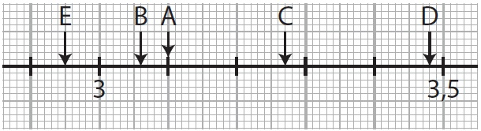

|  |  |  |  |  |
| --- | --- | --- | --- | --- |
| A = .......... | B = .......... | C = .......... | D = .......... | E= .......... |

Place les nombres suivants sur cette droite graduée :

/2,5

4

4,85|4,82 | 4,89 | 4,91 | 4,78

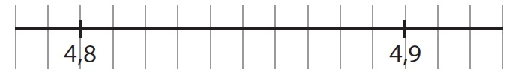

/2

5

Compare les nombres avec < ou >:

|  |  |  |
| --- | --- | --- |
| 56,87 ......... 65,9 |  | 741,8 ......... 741,79 |
| 28,54 ......... 28,57 |  | 9,12 ......... 9,02 |

6

Range dans l’ordre croissant les nombres :

/1

9 | 9,12 | 9,08 | 8,98 | 9,3 | 9,29



7

/2

Encadre chaque nombre ci-dessous par deux entiers consécutifs :

|  |  |
| --- | --- |
| ....... < 12,3 < ....... | ....... < 8,99 < ....... |
| ....... < 4,55 < ....... | ....... < 23,49 < ....... |

|  |  |  |
| --- | --- | --- |
| Pose et effectue les divisions suivantes :  /5  8   |  |  | | --- | --- | |  |  | |
| |  |  | | --- | --- | | 1. 945 : 15 | 1. 4015 : 11 | |  | /5  9 |   Pose et effectue les additions suivantes :   |  |  | | --- | --- | | 1. 36,5 + 7,8 | 1. 365,19 + 68,05 |     10  /5  Pose et effectue les soustractions suivantes :   |  |  | | --- | --- | | 1. 46,48 – 3,54 | 1. 213,7 – 153,26 |     Calcule chaque multiplication :  11  /5   |  |  |  |  | | --- | --- | --- | --- | | 5,4 × 100 = ................... | 9,86 × 10 = ................... | | 7,39 × 1 000 = ................... | | 87,67 × 10 = ......... .......... | | 5,2 × 100 = ...................  /5 | | |

12

Problèmes :

Steve collectionne des figurines.

Chaque figurine a le même prix.

12 figurines coûtent 42 €.

1) Quel est le prix de :

a) 6 figurines ? ...............................

b) 18 figurines ? ...............................

c) 9 figurines ? ...............................

2) Quel est le prix de 3 figurines?

........................................................................